**2025-2026-1学期重修报名方法**

一、进入学校官网，点击统一门户



二、输入账号密码点击登陆，账号为学号，初始密码为身份证后六位；已绑定过校园网的密码即为校园网密码。

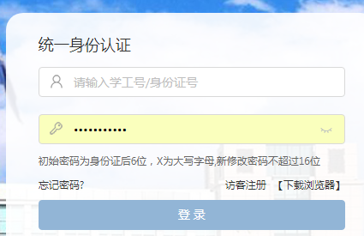

三、点击正方教务管理

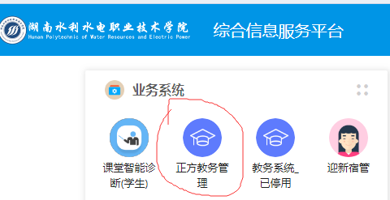

四、点击报名申请—重修报名

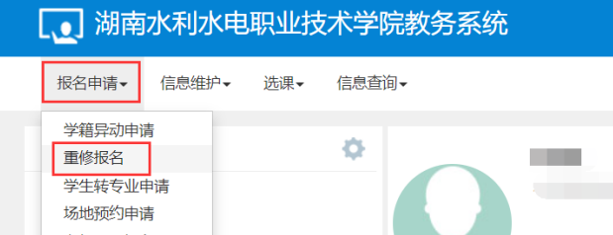

五、点击查询出现报名课程，点击报名按钮，蓝色报名项变成红色退报即为该课程报名成功。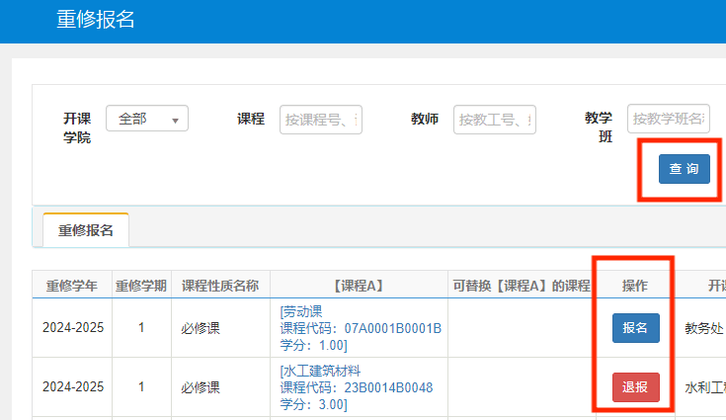

报名后，点击信息维护—学生缴费，进入缴费模块

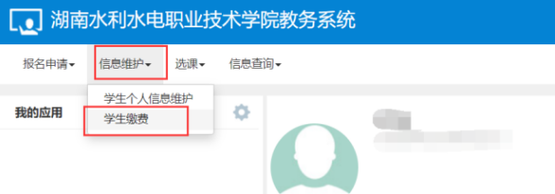

进入模块后，点击【查询】按钮，查看已报名的重修课程及金额

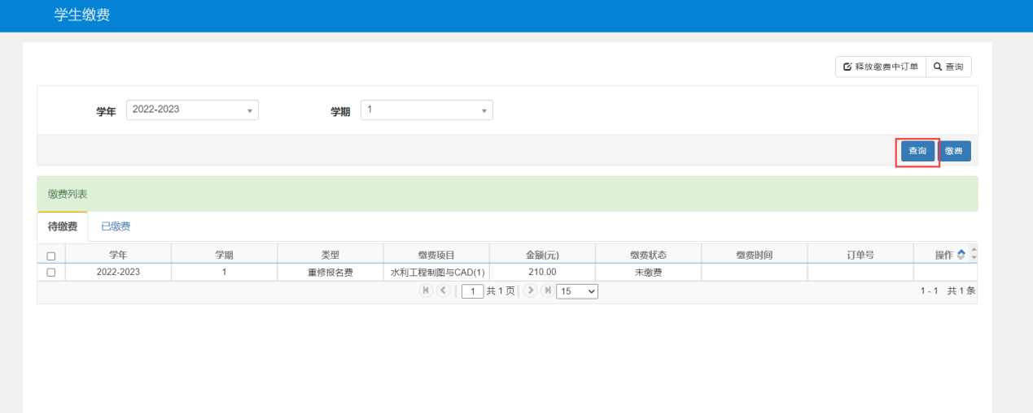

勾选相关课程，点击缴费按钮

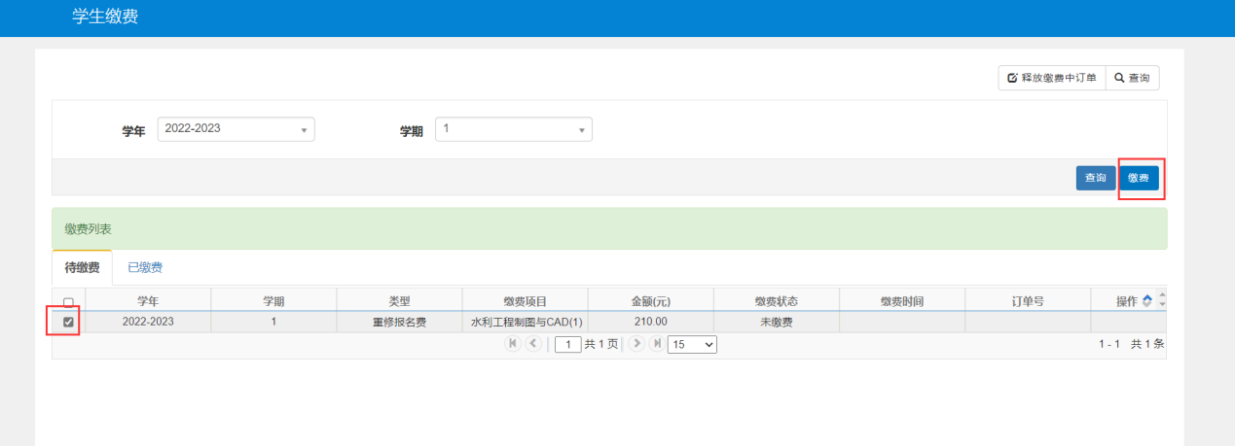

选择易支付平台，点击【支付】按钮

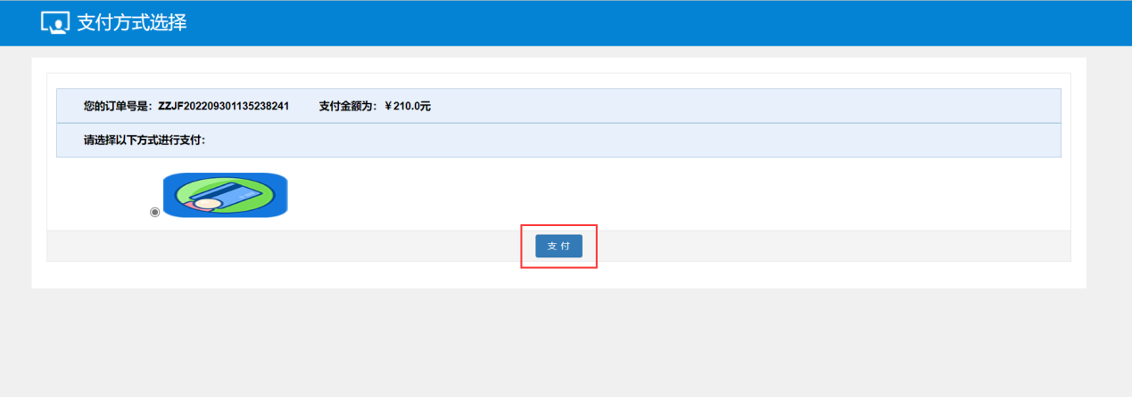

点击【支付】按钮

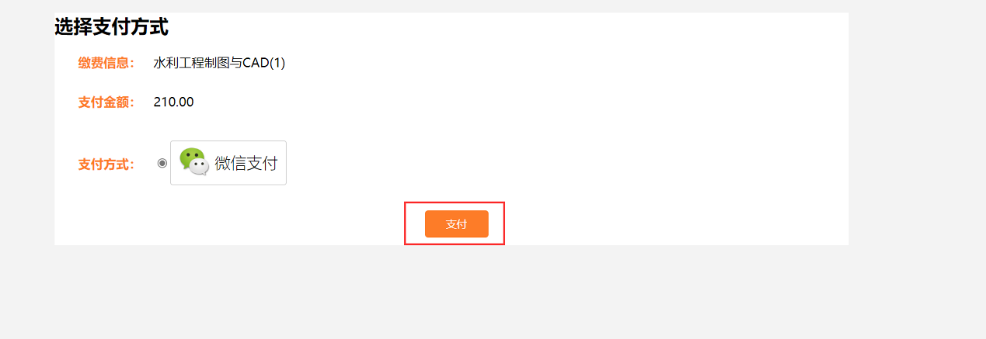

弹出缴费二维码，扫描二维码缴费

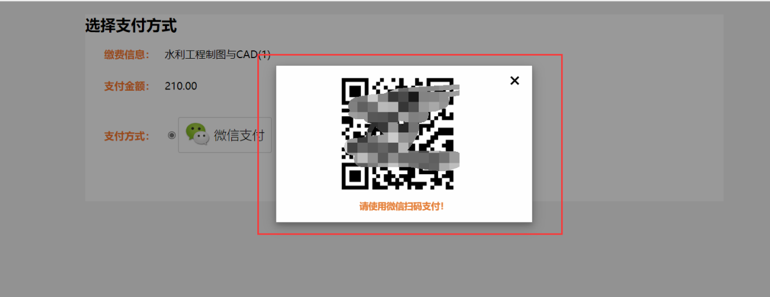

如果在支付界面中途关闭，需要再次点开缴费时，会提示，存在支付中或已支付的数据，如图：

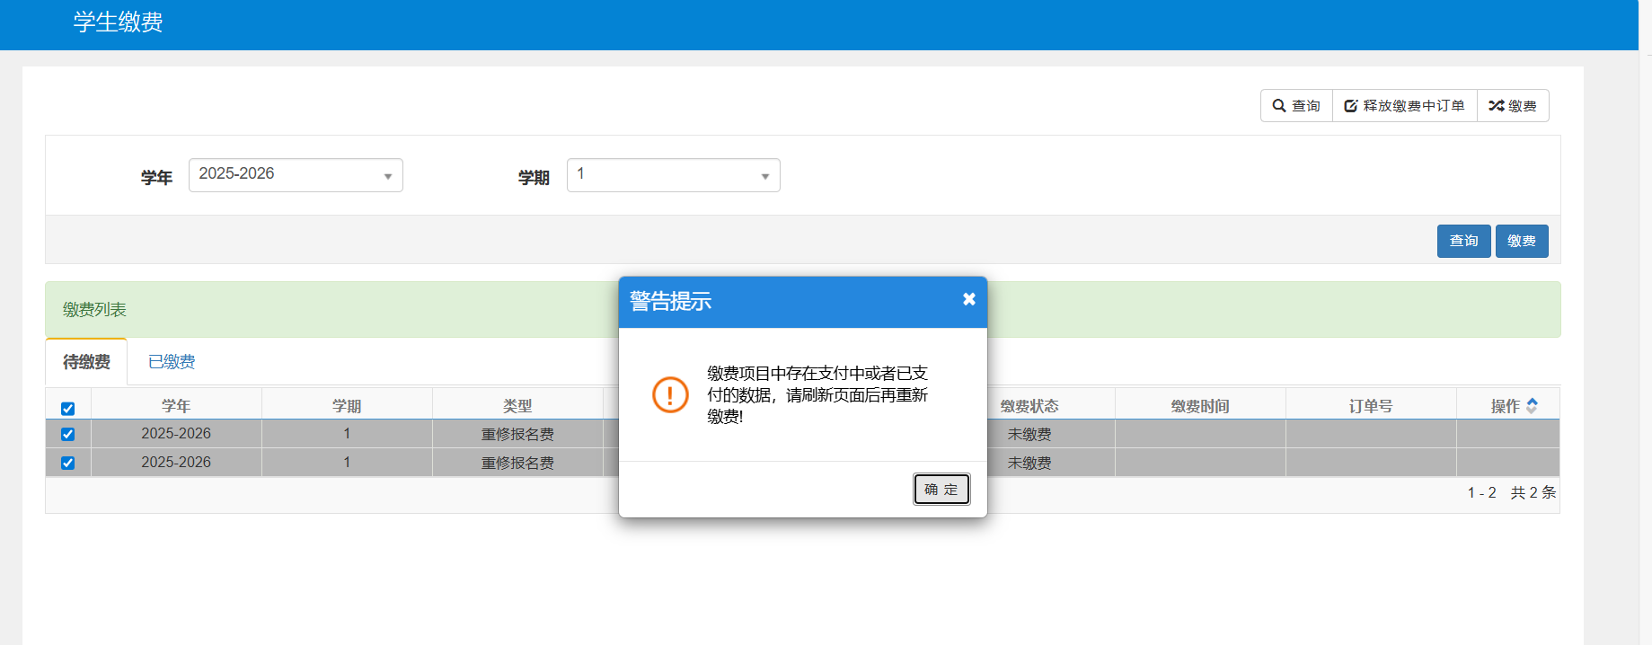

请等待1-2分钟后，点击右上角【释放缴费中的订单】按钮，释放之前的支付订单，然后再次点击缴费。

